班级动态(4.28)
一、来园基本情况
来园人数：应到30人，实到28人。
儿童（男孩） | 今日重点关注：幼儿区域游戏选择 | 儿童（女孩） | 今日重点关注：幼儿区域游戏选择
王秋逸 | 自然材料 | 肖妙青 | 图书区
易永恒 | 万能工匠 | 嵇羽晞 | 音乐区
赵夏冉 | 科探区 | 管亦星 | 美工区
白新奇 | 美工区 | 陈怡何 | 请假
丁载誉 | 益智区 | 陈艺茹 | 角色区
杨言希 | 建构区 | 孙瑞晗 | 音乐区
樊晏清 | 桌面建构 | 朱柯逸 | 益智区
邵祉琛 | 益智区 | 胡欣芮 | 益智区
刘与一 | 益智区 | 李梦兮 | 美工区
蔡镇远 | 自然材料拼搭区 | 张心愉 | 角色区
崔子瑜 | 图书区 | 徐佳一 | 美工区
陶书宇 | 万能工匠 | 曹婳 | 科探区
李一凡 | 图书区 | 顾一冉 | 益智区
冯子乐 | 桌面建构 | 朱天文 | 桌面建构区
孔梓睿 | 请假 | 黄雅萌 | 音乐区

- 科学《我的手》
这是一节观察、探索类科学活动。每个人都有一双手，每只手都由手心和手背组成。手的构造很复杂，有肌肉、筋、骨骼、皮肤、毛发、指甲等，每一个构造都有它特殊的作用，这些复杂的构造使人类的手能够灵活自如地做各种动作。活动利用记录法和多媒体教学法引导幼儿精细观察，深入探究手的秘密，进一步发展幼儿细致观察的能力。活动中，王秋逸、易永恒、白新奇、杨言希、樊晏清、邵祉琛、蔡镇远、崔子瑜、肖妙青、嵇羽晞、管亦星、陈艺茹、孙瑞晗、朱柯逸、胡欣芮、徐佳一、曹婳、顾一冉、黄雅萌能与同伴大胆的交流自己的发现，小羊说：我的手心里还有很多的线。妙妙说：看我的手掌上还有一条一条横线。芮芮说：我的手背上还有几个凹进去的洞洞。婳婳说：我的手握拳就能看到凸起来的骨头。交流结束后，孩子们对自己的小手进行了细致的观察。然后将自己的发现记录在纸上。刘与一、朱天文、李一凡、李梦兮希望你们上课积极大胆的表达自己的想法，这样会有更大的进步哦!
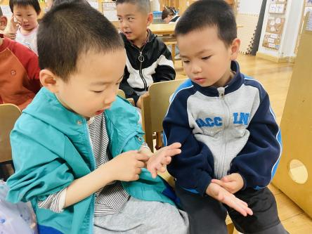 | 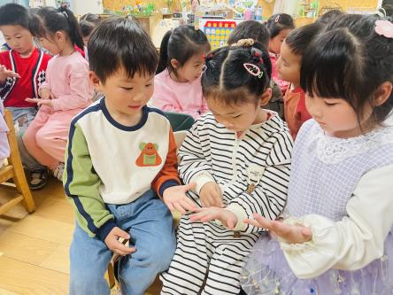 | 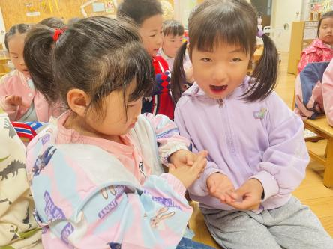
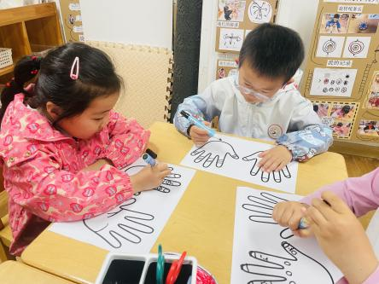 | 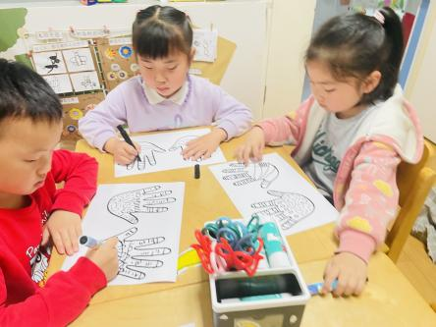 | 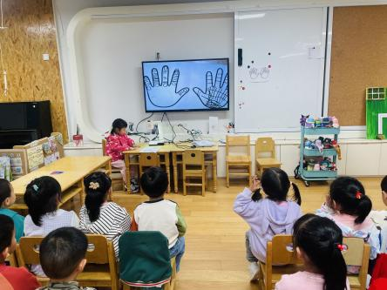

- 区域游戏
区域游戏是发展孩子个差异的重要载体，在区域游戏过程中，孩子们能够根据自己的喜好自由自主的选择区域类型。区域材料和游戏伙伴。活动中，王秋逸、白新奇、丁载誉、杨言希、樊晏清、蔡镇远、崔子瑜、肖妙青、管亦星、陈艺茹、孙瑞晗、朱柯逸、胡欣芮、李梦兮、张心愉、徐佳一、曹婳、顾一冉、朱天文、黄雅萌的游戏专注度较高，能够专注的玩区域游戏。

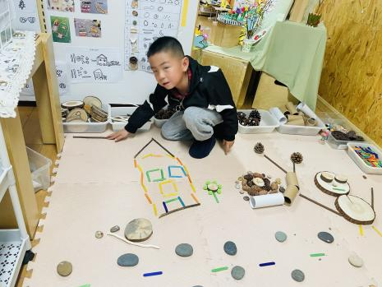 | 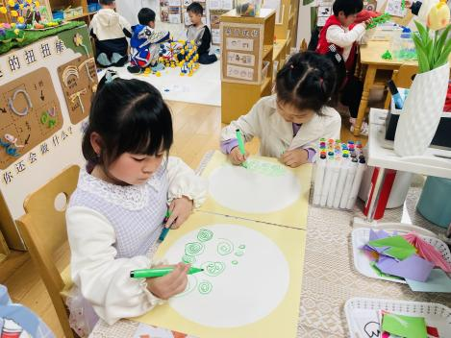 | 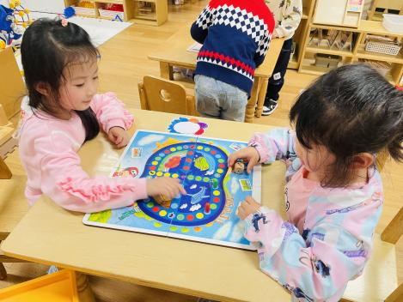
菜园在自然材料拼搭区拼搭除了一个春天的公园。公园里有石头路，蜗牛和小人。 | 波妞和悦悦在美工区画郁金香。他们用晕染的方式给郁金香装饰了一个漂亮的绿色背景。 | 晗晗和芮芮在益智区玩棋类游戏，两个人轮流投骰子，根据筛子骰子上的数量走相应的步数。

四、温馨提示
1.今天我们带着孩子一起细致的观察了小手，活动中，孩子们通过细致的观察发现了小手上的秘密，如：手心上有粗粗的线和细细的线，手指头上有指纹，手指弯的地方有眼睛一样的线；手背上有指甲，有绿色的筋，手抓起来的时候有骨头突出来，手伸平的时候像小洞一样凹进去；手背上的指关节处也有许多细细的线。家长们在家也可以再次引导孩子观察，提升孩子的观察能力哦！

